**Tarea clase 3**

**9)** Para crear varios carpetas en un solo comando tenemos que:

mkdir ./”nombre de archivo” “nombre de archivo2” “nombre de archivo3”

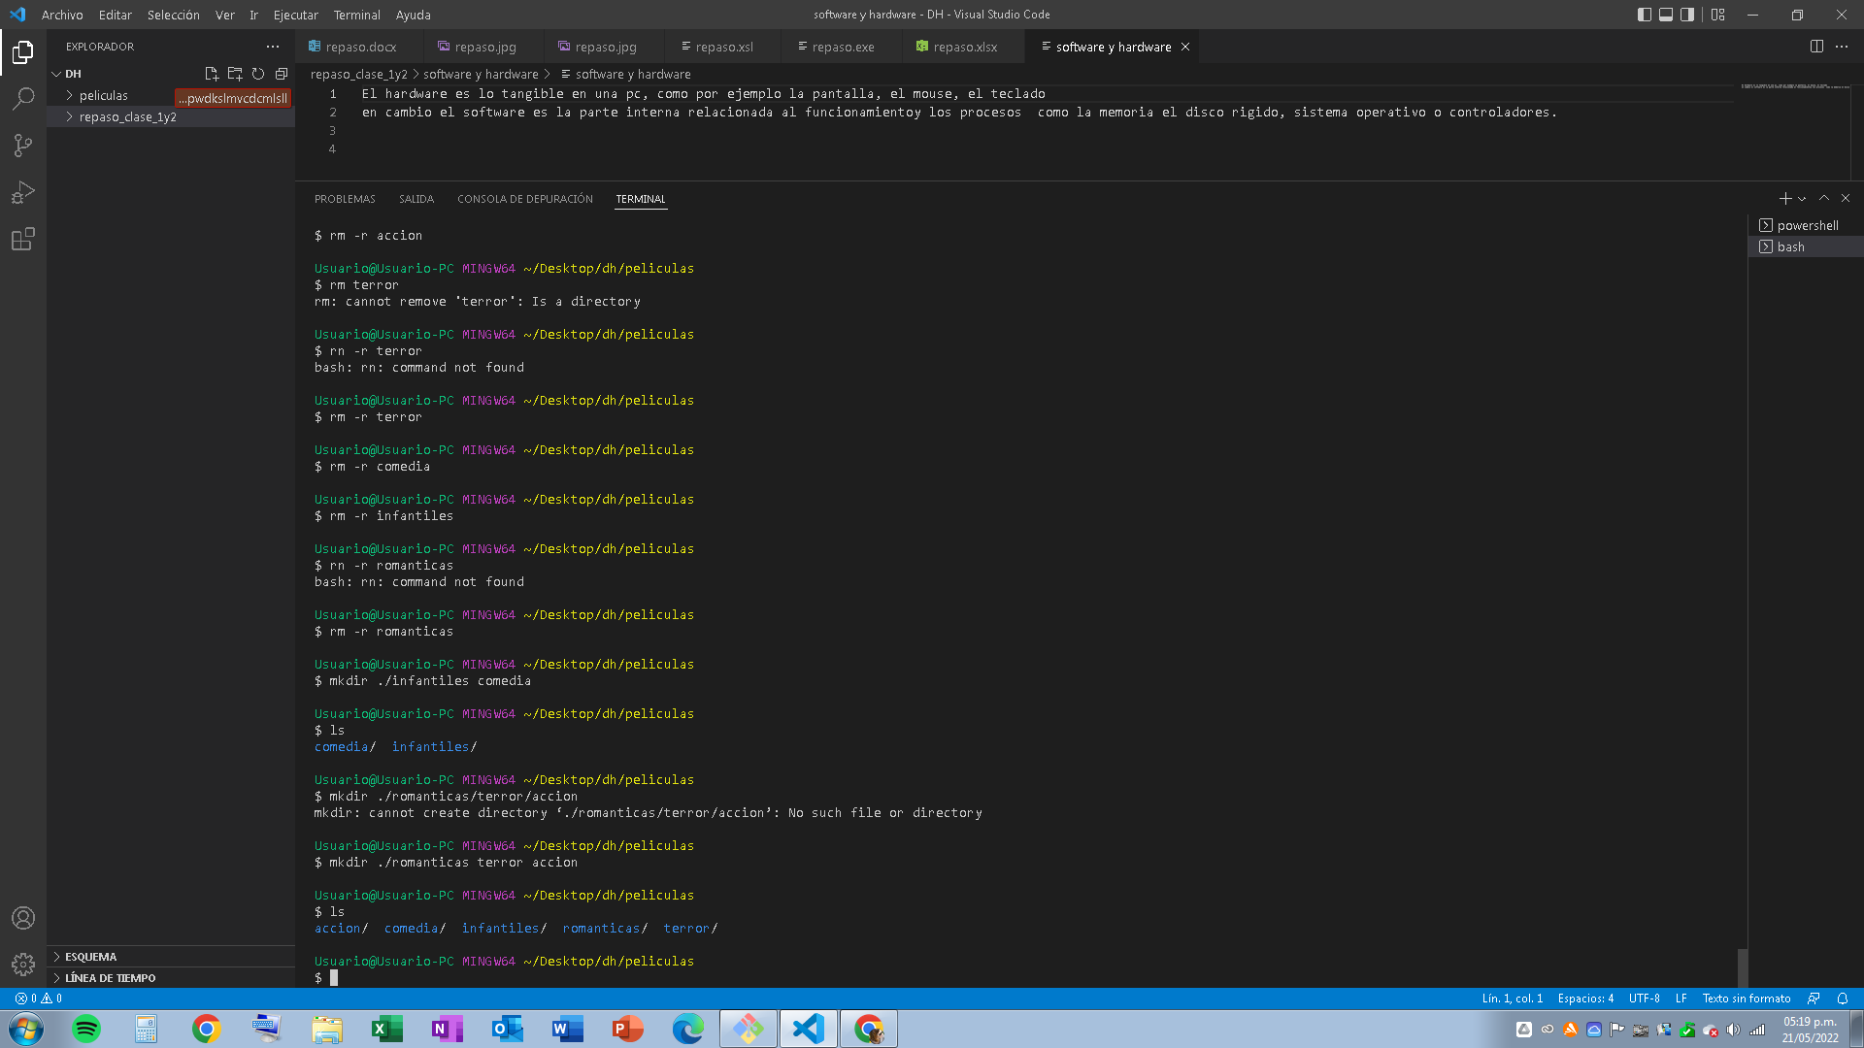

También podemos crear multiplemente los archivos de este modo:

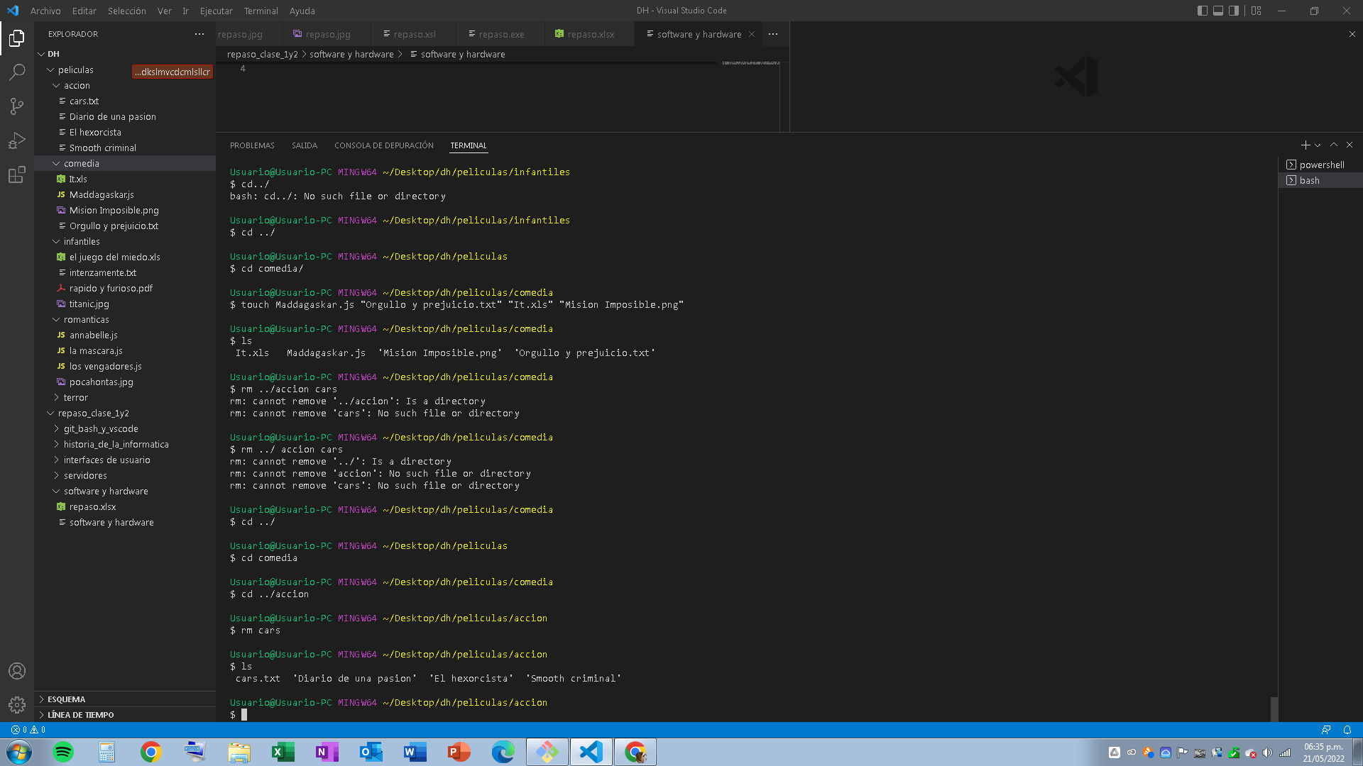

Para crear la carpeta Prueba dentro de la carpeta Romanticas hacemos asi:

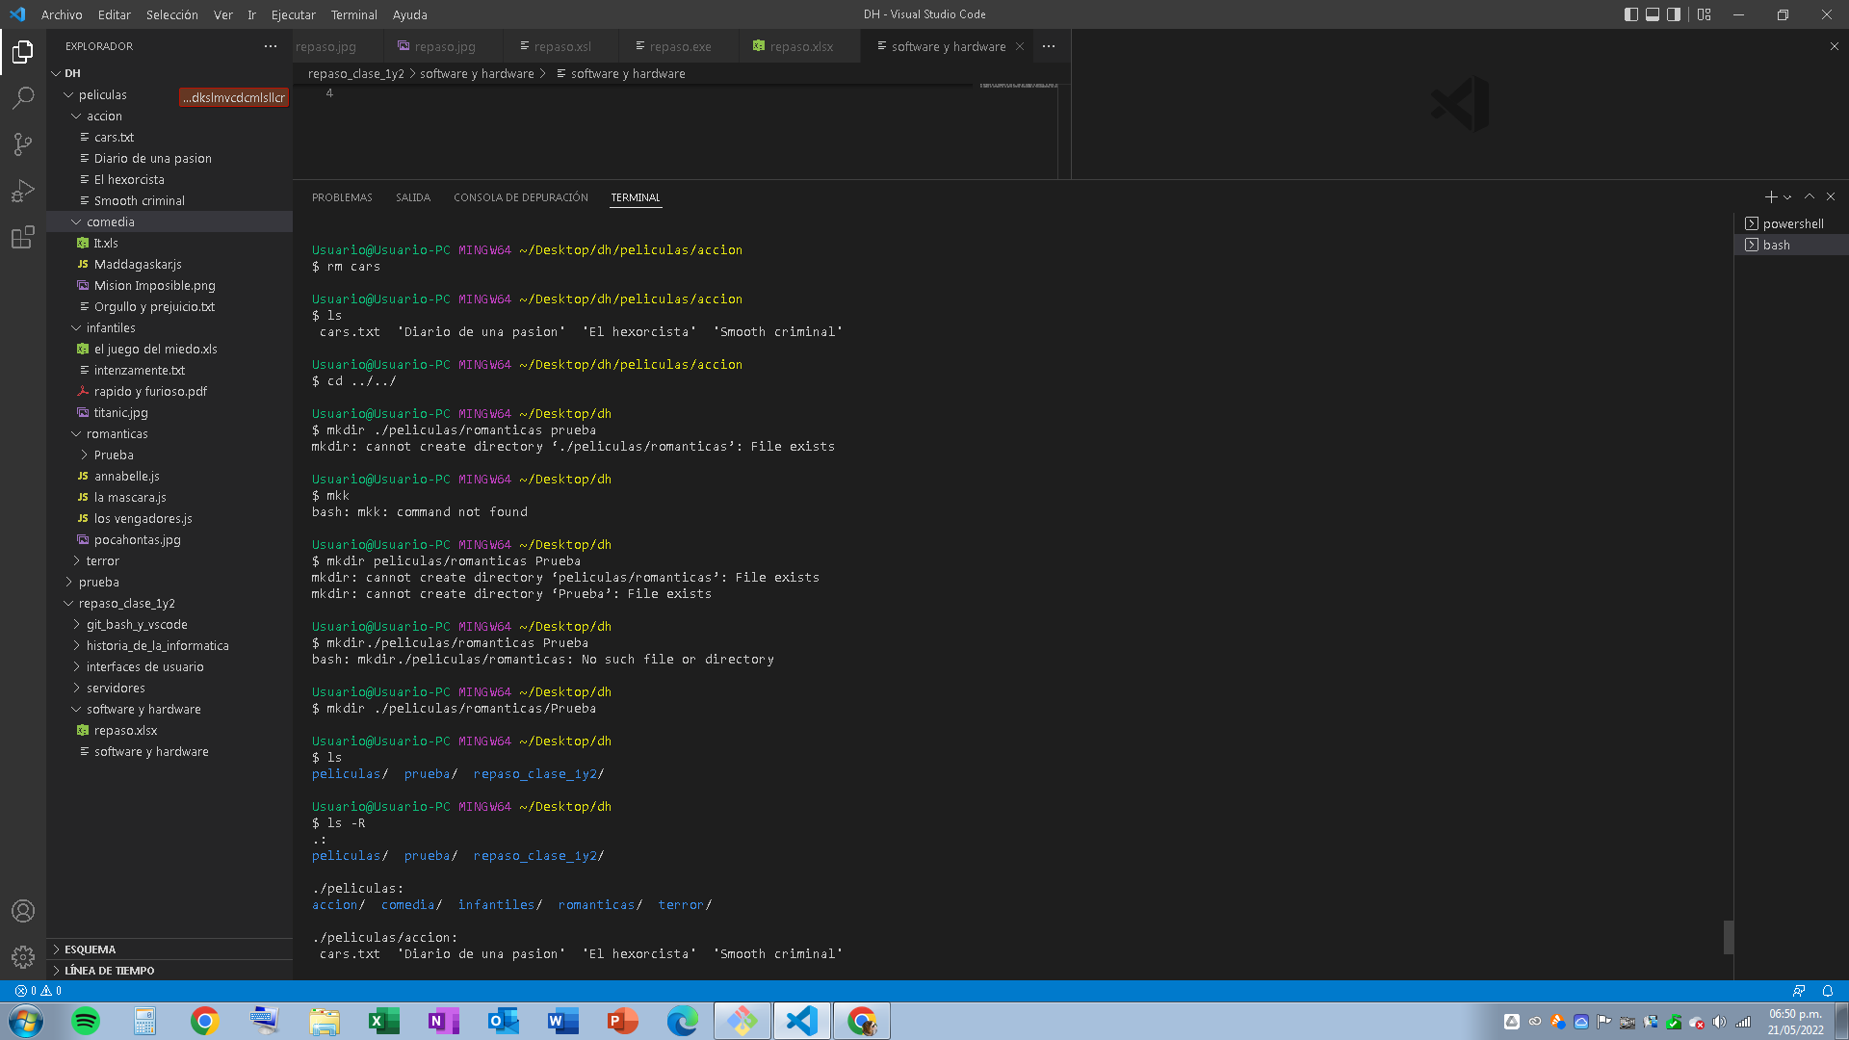

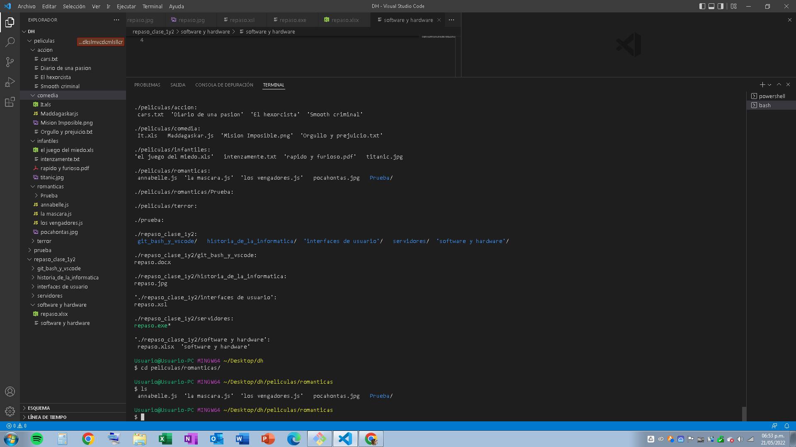

Para crear la carpeta Prueba2 en la carpeta accion desde la carpeta romanticas:

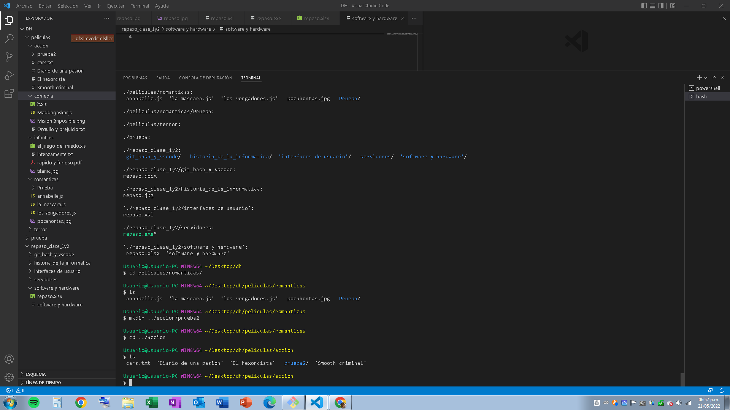

Para mover los archivos, hice esto:(como no indicaba a donde moverlos, los coloque en la carpeta peliculas

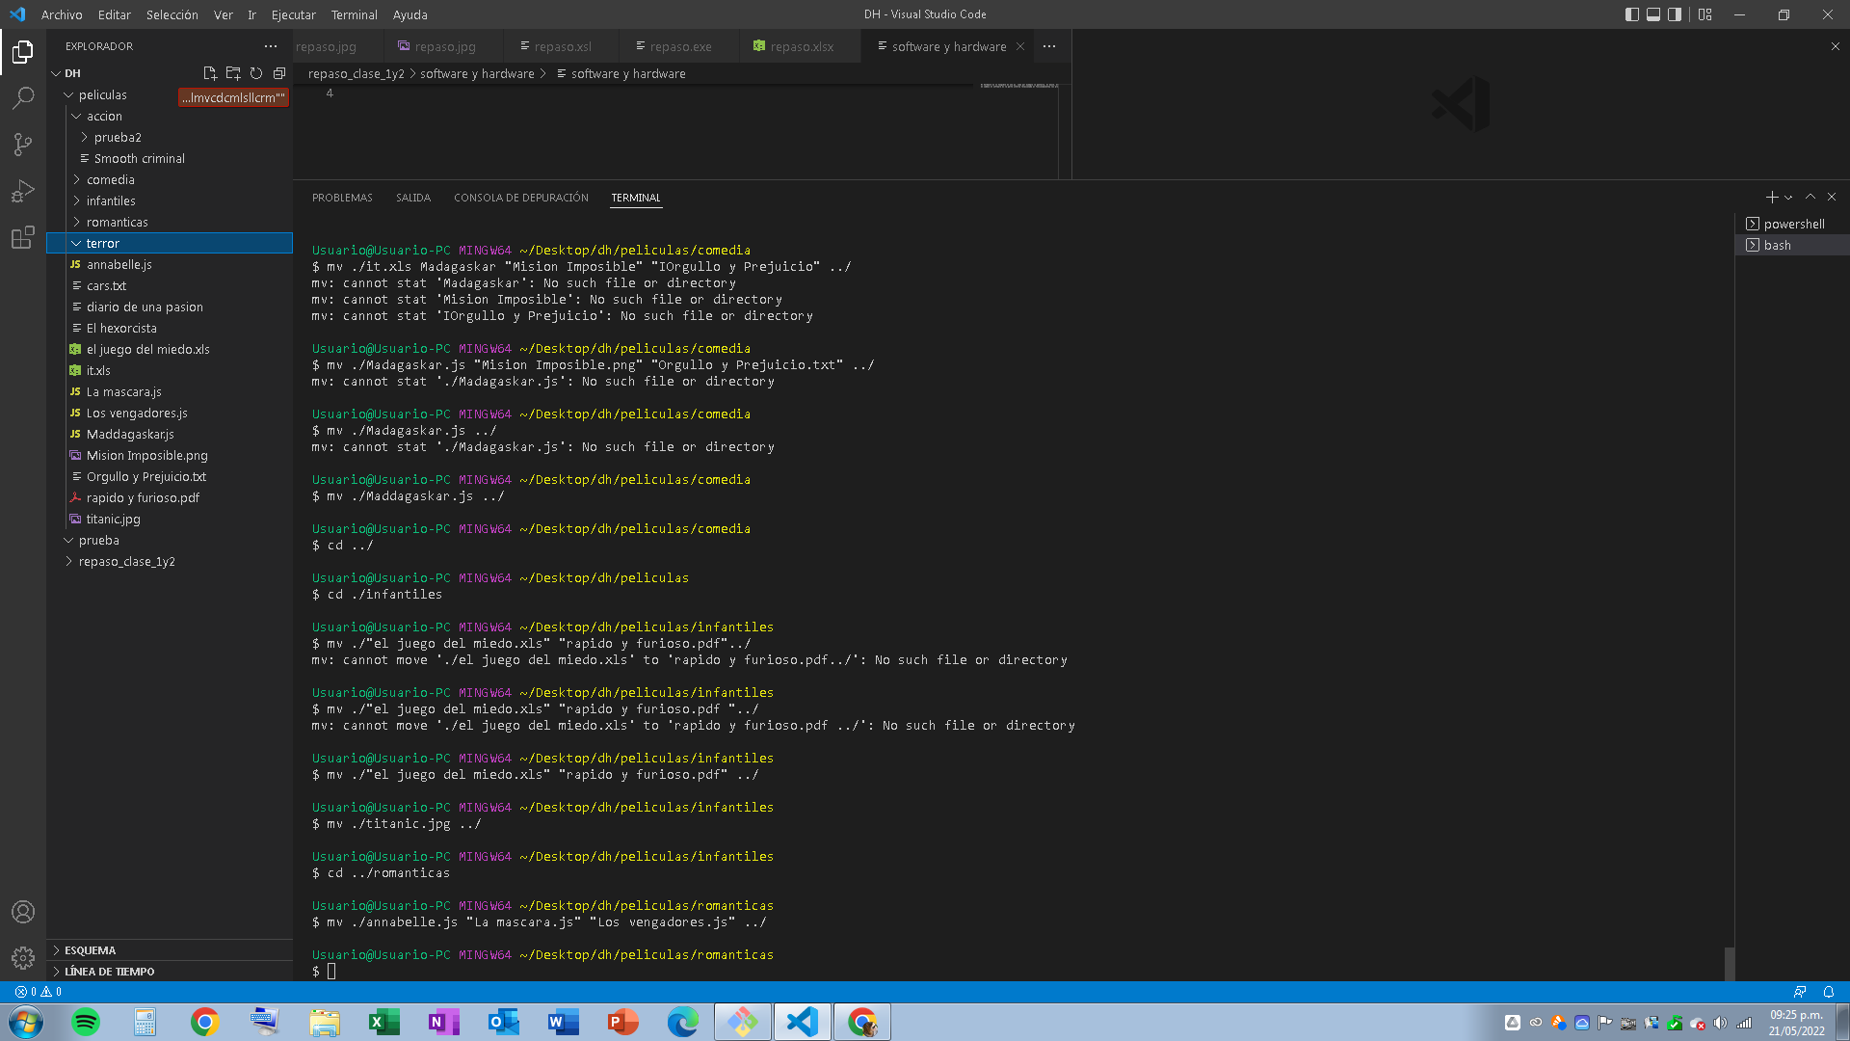

**VSCode**

**1)**

**2)**

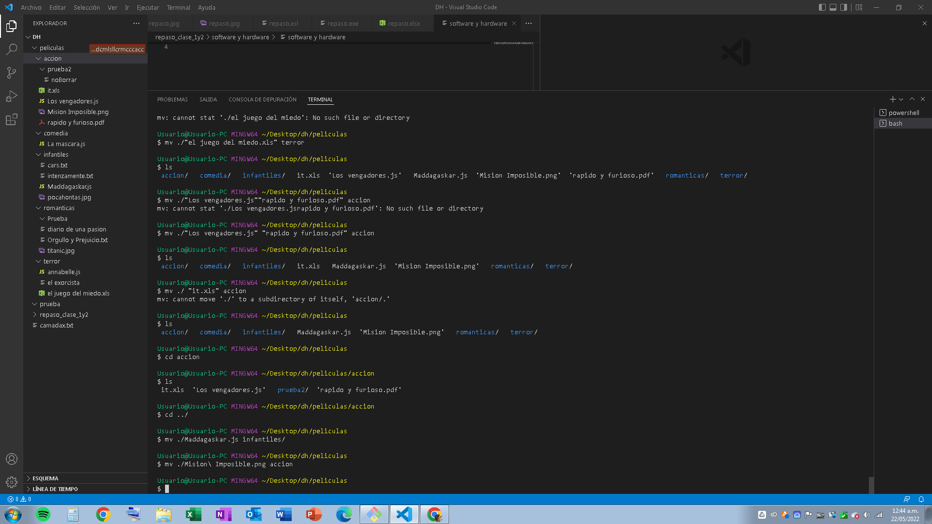

**3)** Estando ubicada en DH renombre los archivos que tenian errores de ortografia

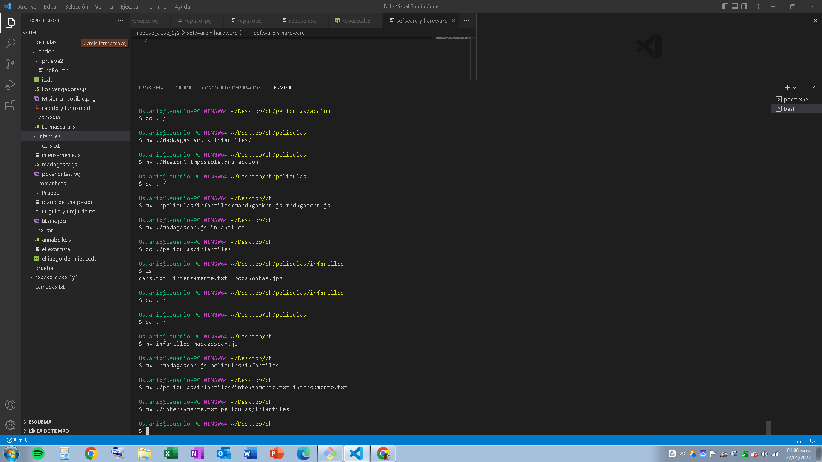

**4)** Para eliminar los archivos que no pertenecen a la categoria peliculas:

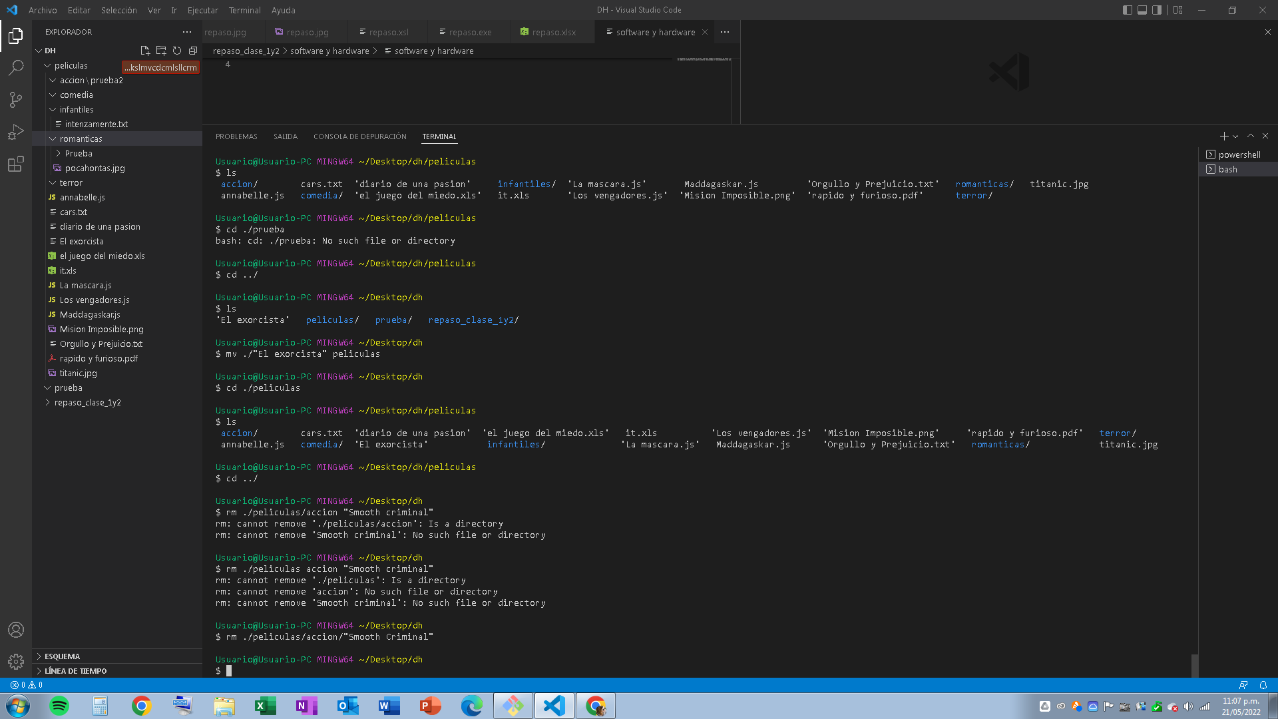

**5)** Desde la carpeta DH cree el archivo noBorrar en la carpeta Prueba2

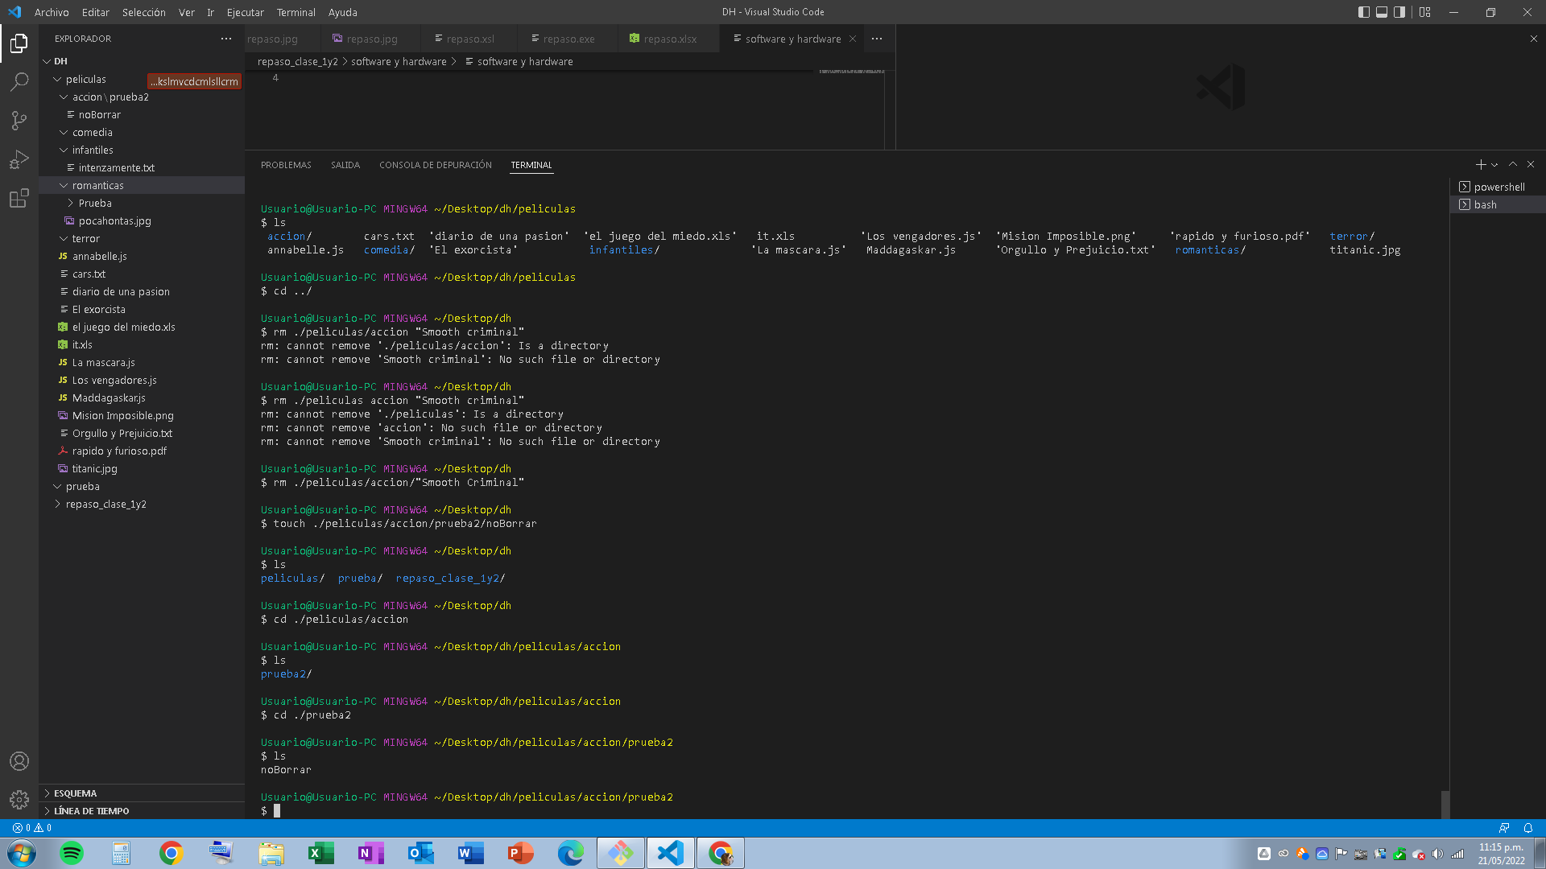

**6)**

Para mover desde la carpeta peliculas el archivo noBorrar (que esta alojado en accion/prueba2 ) hasta la carpeta romanticas/prueba

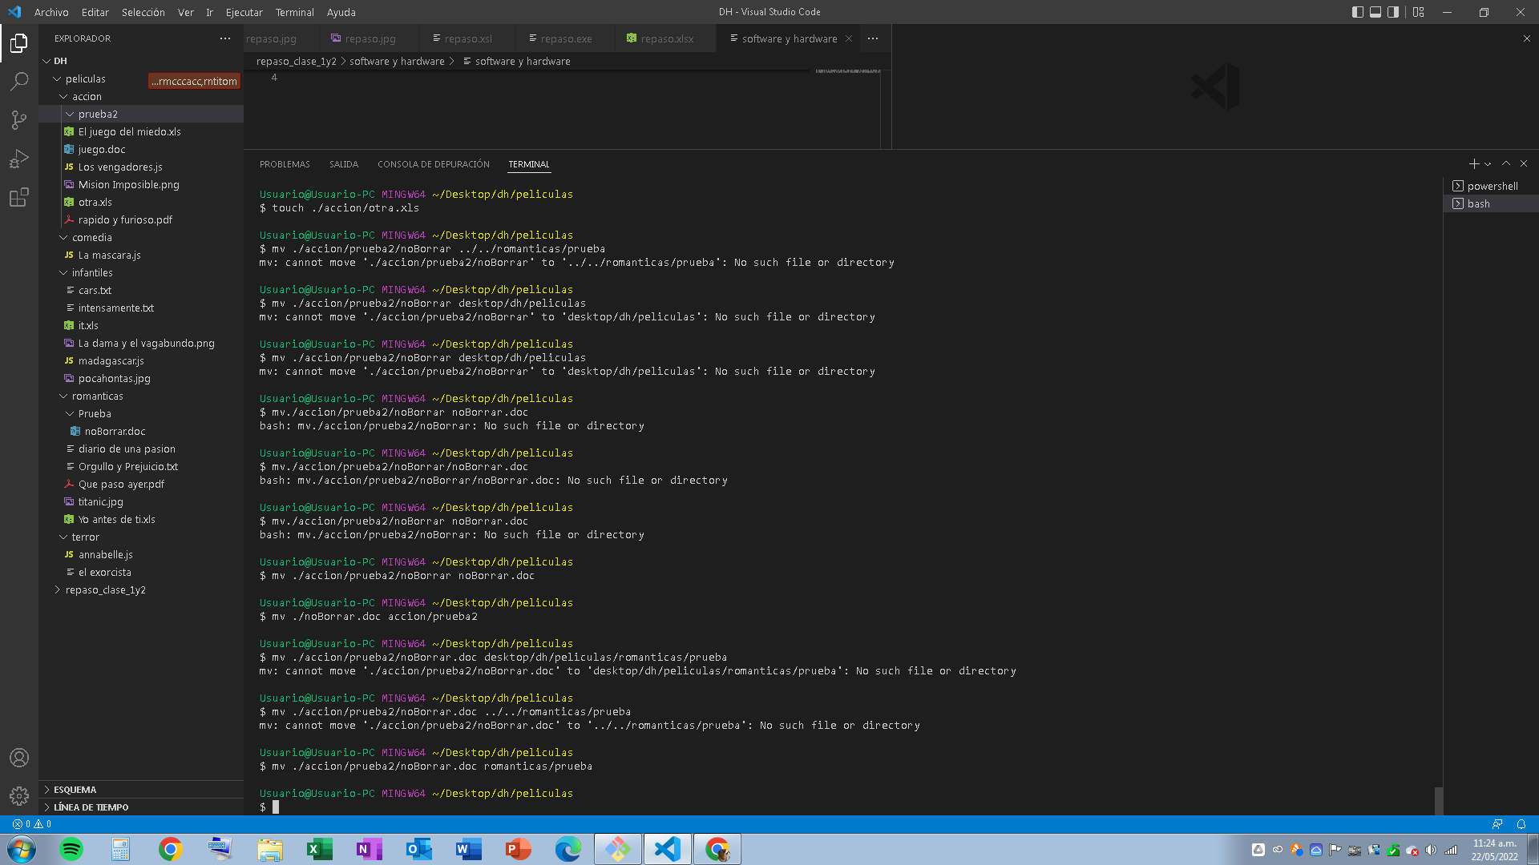

**7)**

**desde DH crear un archivo llamado camadax.txt**

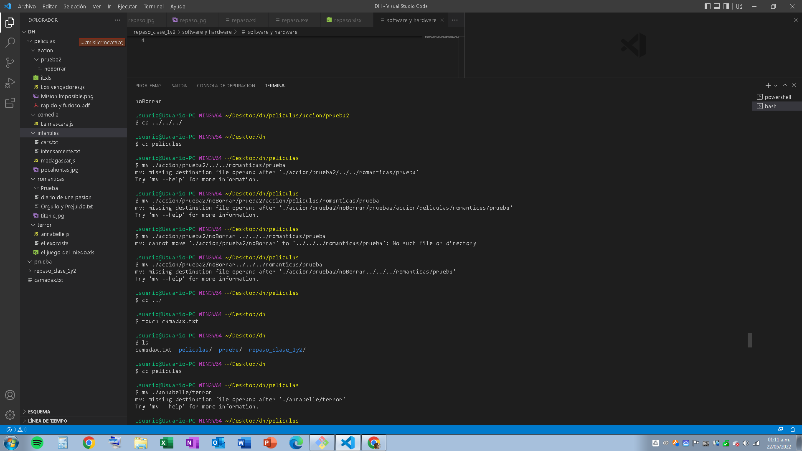

**8)**

Desde películas mover el archivo it a carpeta infantiles

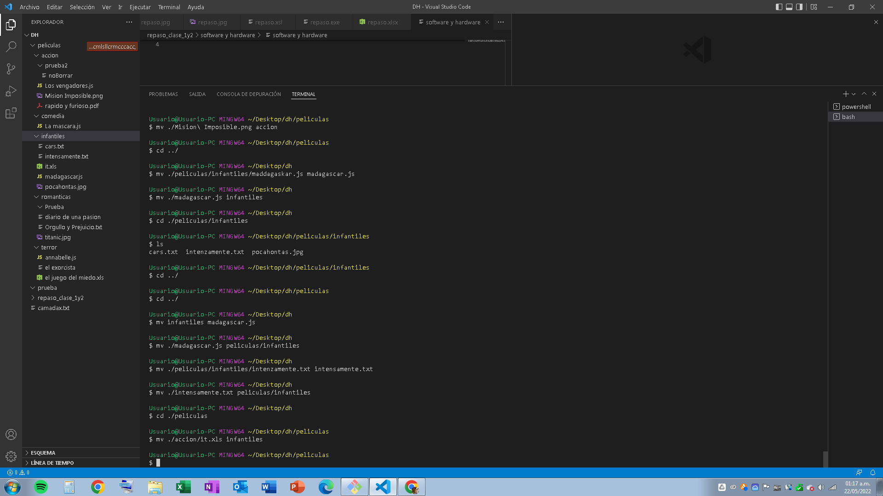

**9)** Desde el archivo peliculas borrar el archivo camadax.txt

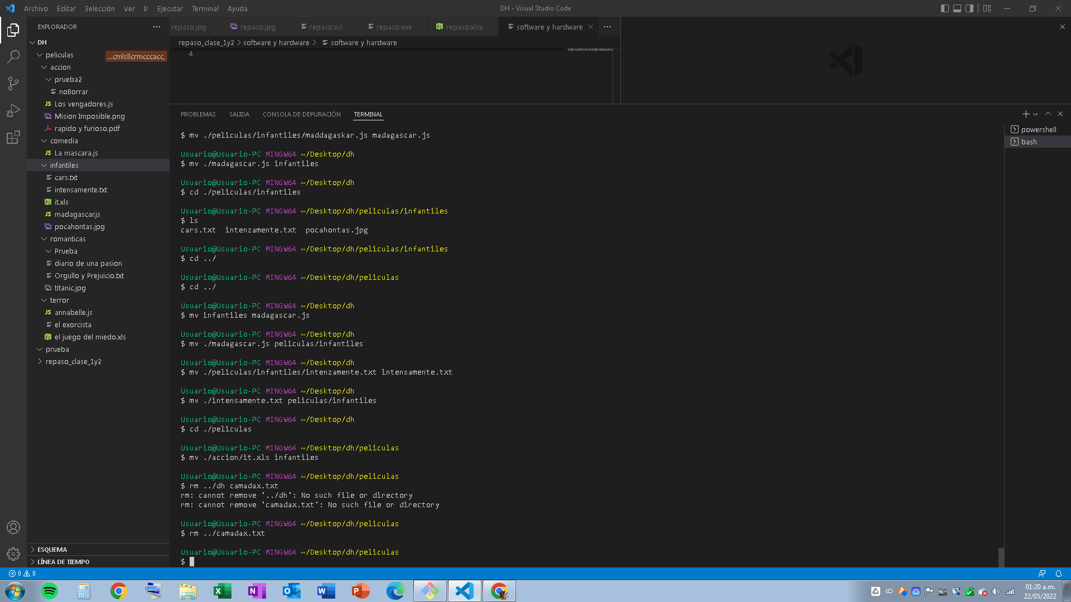

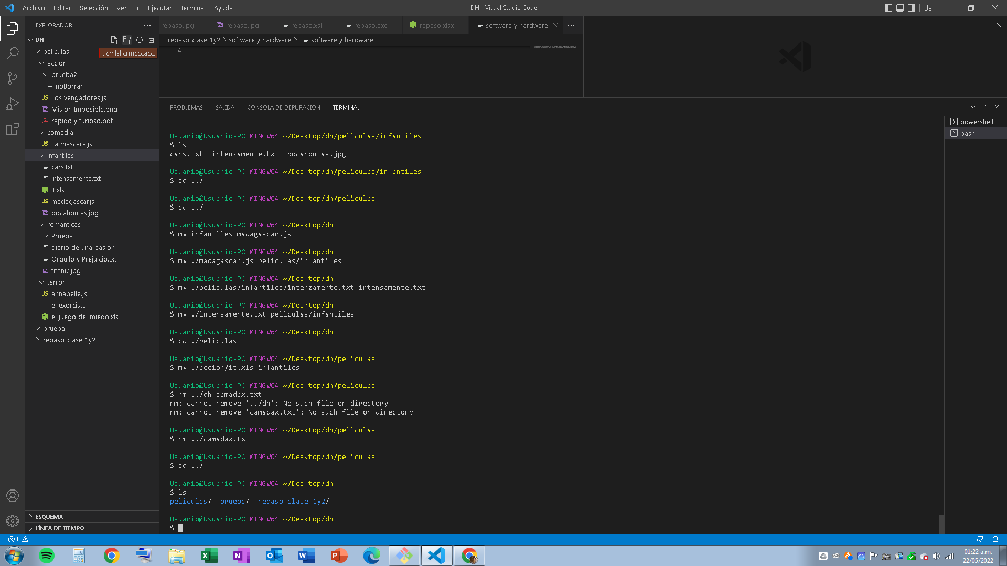

**10)** Desde la carpeta peliculas borrar la carpeta prueba

